PAGINAS EJEMPLO DISEÑO Y CONTENIDOS SUINSIT
https://www.softr.io/
https://www.quartup.com/
https://www.outsystems.com/
https://stratoflow.com/
platform-overview
Primavera | Hogar (spring.io)

ACCIONES DE MK
- Abrir canal de youtube
- Redes sociales
- Web completar contenidos

WEB SUINSIT

ESTRUCTURA
- INICIO
- QUIENES SOMOS
- SERVICIOS
- SOLUCIONES
Suinsit office
Suinsit CRM
Suinsit Emprende
- PARA STARTUPS
- PARTNERS
- SUINCODE
- PRECIOS
- CONTACTO

INICIO

BUILD YOUR APPLICATIONS IN REAL TIME
Transforma tu negocio en una empresa digital.

Suinsit es una solución no-code abierta y escalable que crea aplicaciones personalizadas tanto en nuestro cloud como en el tuyo propio.
Crea tu propia solución sin código, con gran variedad de funciones, altamente seguras y totalmente extensibles según tus necesidades o las de tu cliente.
Suinsit proporciona todo lo que necesitas para lograr infinitas posibilidades, crea aplicaciones en la nube para resolver tus desafíos.
Administra datos, digitaliza flujos de trabajo, automatiza procesos en la nube con tan solo un clic optimizando tiempos.
Sí tu empresa y servicios son diferentes a los demás ¿Por qué conformarte con usar las mismas soluciones de software que los demás? Trabaja la diferenciación.
El 93 % de los ejecutivos están de acuerdo en que el software personalizado y abierto les da una ventaja estratégica.
Suinsit permite crear aplicaciones a medida, en una fracción de tiempo, según sus requisitos exactos, todo dentro de un entorno de nube altamente seguro, escalable y abierto que reduce el costo y la complejidad.
Automatiza procesos y habilita la transformación digital con menos recursos y presupuestos más pequeños, lo que impulsará la mejora continua de toda la empresa.
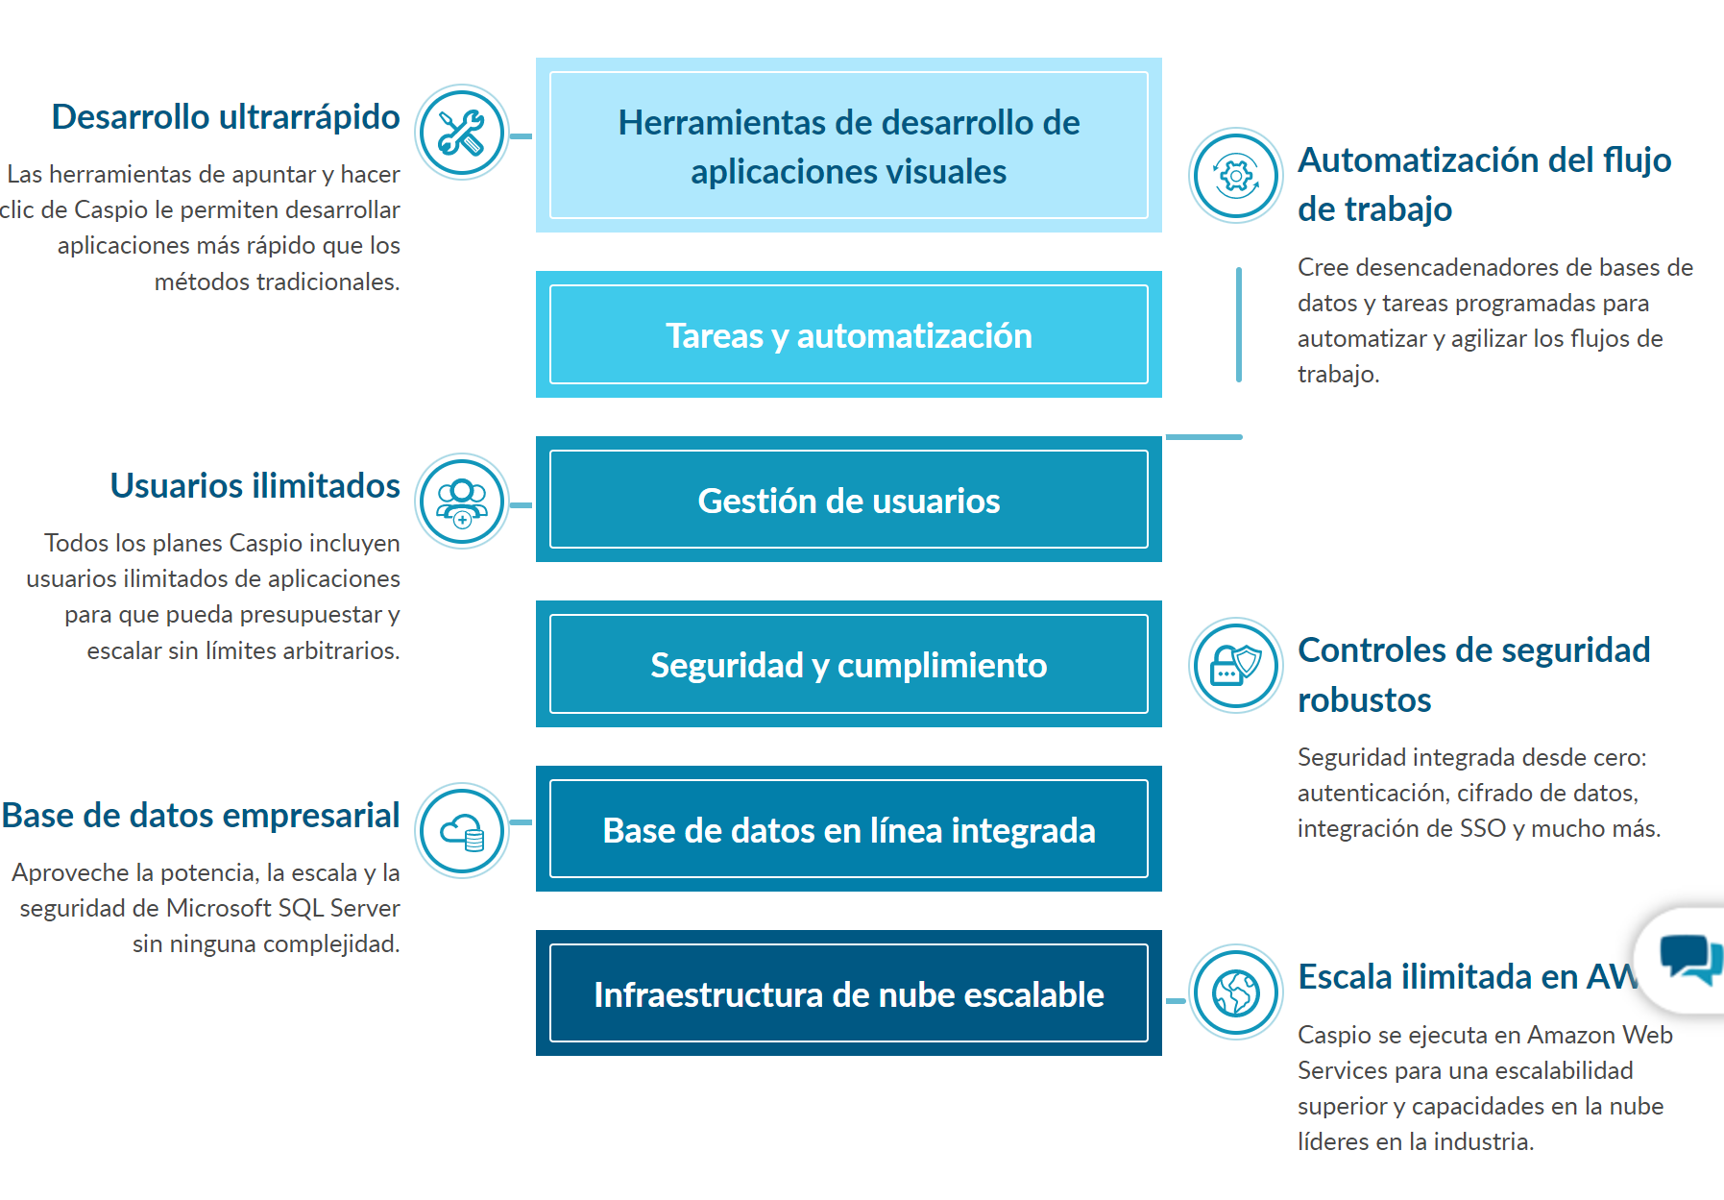
Hacer el cuadro de SUINSIT

¿QUIENES SOMOS?

Suinsit está formado por un equipo que lleva trabajando en soluciones no-code y low-code casi 20 años, para conseguir siempre optimizar los tiempos de desarrollo de proyectos y la continua innovación llevando a cabo una constante evolución del negocio.

SOLUCIONES
Las siguientes soluciones abiertas son la base para la creación de tu propia herramienta.
¿Qué necesitas para mayor alcance?
¿Qué necesitas para mayor productividad?
Suinsit se adapta según tus necesidades para que tu día a día sea más productivo y optimo.
Suin
Suinsit CRM: gestión básica de clientes al que se le podrán incorporar gran variedad de funcionalidades necesarias.
- Características
API para integración con aplicaciones de terceros
Gestión de clientes
Gestión de leads
Herramientas de marketing
Gestión documental
Informes y KPI´s
Motor de procesos
Suinsit estudio

- Beneficios/ventajas
Define y crea tus propios procesos y pantallas optimizando tus procedimientos
Crea tus propias aplicaciones para tus diferentes departamentos

PARA STARTUPS
En Suinsit sabemos muy bien el esfuerzo de ser una startup, tener una idea de negocio y ponerla en marcha, porque nosotros también lo somos.
También sabemos lo que cuesta encontrar inversores o financiación, para poner en marcha tu idea o proyecto.
Para ello hemos creado Suinsit Emprende
¿Qué es Suinsit Emprende?
- Suinsit pone a disposición del emprendedor una plataforma base, con la que puede empezar a desarrollar su idea, creando un primer MVP a un bajo coste y así poder pivotar su proyecto hasta llegar a la primera versión de su producto.
- Una vez que se tiene esa primera versión de producto, puede optar por explotar su proyecto en nuestra infraestructura cloud con toda la tecnología que le proporciona suinsit y los ahorros de coste que conlleva, o bien, damos la opción de migrar su producto a Suincode, donde podrá generar el código fuente en diferentes tecnologías y alojarlo en su propia infraestructura.
¿Qué ofrece Suinsit Emprende?
- Una plataforma como servicio (PaaS) con todas las herramientas que forman Suinsit.
- Un cloud privado en Kubernetes con tus propios nodos y acceso completo.

PARTNERS
Programa Suinsit Partners
Creamos el Programa Suinsit Partners para permitirle aumentar los ingresos, obtener nuevas oportunidades de negocio, certificar a los profesionales y diferenciarse con ofertas específicas de salida al mercado.
Puedes unirte al programa como socio de Soluciones o Referencia. Independientemente de su campo o enfoque, le ayudaremos a vender, desarrollar y ofrecer soluciones que aborden los problemas más complejos de sus clientes.
Abre un mundo de posibilidades con la plataforma líder sin código.
¡Únete al Programa Suinsit Partners!

Socios de soluciones
Suinsit Partners proporciona servicios de implementación, integración y otros servicios de consultoría a sus clientes, incluidos, entre otros, la adopción, la capacitación y el soporte de los usuarios.
Si estás interesado en acelerar los ingresos de tus clientes en un mundo digital, estás en el lugar correcto. El Programa Suinsit Partners ayuda a los integradores de sistemas globales y a las empresas de consultoría de negocios y TI a crear aplicaciones rápidamente para sus clientes.
Requisitos:
- Proporcionar una oferta de servicios que sea complementaria a Suinsit (consultoría de negocios / TI, desarrollo de aplicaciones personalizadas, capacitación, etc.)
- Construya y mantenga su experiencia en Caspio a través de nuestros recursos de formación y certificación
- Promover activamente Suinsit
- Registre las ofertas de Suinsit en nuestro portal de socios
- Para los niveles avanzados, cumpla con los requisitos adicionales de certificación Caspio y finalización del proyecto
Beneficios:
- Construya una nueva fuente de ingresos para su negocio creando servicios basados en la plataforma sin código de Suinsit
- Soporte de marketing y venta conjunta de Suinsit
- Instancia de demostración gratuita, formación y certificaciones
- Comisiones de referencia a través de registro de ofertas
- Listado en nuestro directorio de socios
- Beneficios adicionales para nuestros socios avanzados

Socios de referencia

Los Partners de referencia de Suinsit son empresas o autónomos que quieren promocionar Suinsit dentro de su red y ganar comisiones por sus referencias.
Requisitos:
- Promueva la plataforma de desarrollo de aplicaciones de bajo código dentro de su red según las políticas del Programa de Referencia
Beneficios:
- Referencias fáciles usando su enlace de referencia personalizado por correo electrónico, redes sociales y más
- No hay límite en las comisiones de referencia

SERVICIOS

Las aplicaciones que necesitas, la forma en que quieres trabajar.
Haz que tus aplicaciones trabajen más duro para ti, no al revés. Con Suinsit, obtienes las aplicaciones personalizadas que necesitas de acuerdo con tus requisitos únicos, flujos de trabajo patentados y objetivos comerciales específicos. Nunca antes habías podido obtener tanto control, eficiencia y automatización de tus aplicaciones.

A tiempo real.

Satisfacer las demandas digitales de su negocio requiere velocidad y agilidad. Asociarse con Suinsit significa que sus iniciativas recibirán la atención y la experiencia que necesitan para mover la aguja, rápidamente. Optimice las operaciones, lance nuevos servicios e impulse los ingresos mediante el desarrollo a velocidad y escala.

Obtén la libertad de ejecutar nuevas ideas.

¿Quieres probar nuevos enfoques que innoven en todo el negocio? Las ideas son inútiles sin el equipo adecuado para ejecutarlas de manera efectiva. Ya sea que su organización se enfrente a largos atrasos en los proyectos, prioridades en competencia, recursos escasos o todo lo anterior, Suinsit le permite dar vida a sus ideas más que nunca.

SUINCODE
Es una plataforma low-code multitecnologia que genera código fuente para diferentes tecnologías, que normalmente suelen ser tecnologías estándares opensource siguiendo un ciclo de desarrollo:
- Diseño de aplicación
- Generación de código fuente
- Pruebas de testing y calidad de código
- Despliegue de la aplicación
Suincode está pensada para adaptarnos a las diferentes tecnologías del cliente y abarcar un mercado, sectores y segmentos más amplios. Con la ventaja que tiene Suincode de poder llevarlo a tu propio cloud.

PRECIOS
Estamos orgullosos de ofrecer un 25% de descuento en su plan Suinsit si su organización cumple:
- Organizaciones sin fines de lucro: Organizaciones sin fines de lucro y ONG con estatus de exención de impuestos de su gobierno.

CONTACTO

